


www.garanziagiovani.gov.it

Guida utente
Cittadino - Operatore - Regione

Introduzione
Garanzia Giovani, “Youth Guarantee”, è un progetto promosso dall’Unione Europea, come soluzione per contrastare la disoccupazione giovanile nei paesi europei. Il programma si rivolge ai ragazzi tra 15 ed i 29 anni che non studiano, non lavorano e non stanno seguendo nessun corso formativo.
Per aderire al programma i giovani devono registrarsi attraverso il portale nazionale www.garanziagiovani.gov.it, i portali regionali o rivolgendosi direttamente ai Servizi per l’Impiego.
Nell’ambito del programma è previsto un servizio di orientamento per conoscere il percorso formativo o professionale più in linea con il profilo del giovane; una volta individuato il percorso, le opportunità riguardano: l’inserimento lavorativo, l’apprendistato, il tirocinio, il servizio civile, un sostegno all'autoimprenditorialità, una formazione mirata all'inserimento lavorativo e al reinserimento di giovani fuori dal sistema di istruzione e formazione e la possibilità di fare esperienze all’estero.
Il sito è stato ideato con una grafica semplice e intuitiva per rendere più facile la navigazione anche per un target di età più basso e/o poco qualificato. Le sezioni in home page posizionate in maggiore evidenza sono “Scopri come funziona” e “Aderisci” dove rispettivamente vengono illustrate le caratteristiche del Programma (con il dettaglio di tutte le misure disponibili) e le modalità per aderire. Nella parte centrale l’Area “Media” raccoglie tutti i video e il materiale multimediale inerenti il Programma e al momento accoglie lo spot di presentazione "Un'impresa per il tuo futuro", il video che è stato premiato all’interno del contest on line ideato dal Ministero del Lavoro e delle Politiche Sociali per coinvolgere i giovani nell’iniziativa.
Gli altri soggetti coinvolti nel Programma sono le aziende e gli operatori, individuati in home page nelle sezioni “Per le Aziende” e “Area Operatori”. Le prime vengono incentivate all’inserimento lavorativo dei giovani attraverso l’erogazione di un bonus occupazionale e grazie a partnership con il Ministero del Lavoro mettono a disposizione il loro patrimonio per accrescere le opportunità di lavoro. Gli operatori comprendono un insieme di soggetti tra cui i Centri per l’impiego e le Agenzie per il lavoro accreditate che hanno la funzione di erogare il servizio di accoglienza, adesione e orientamento sul territorio.
Le “Opportunità di lavoro” verranno implementate man mano che aziende e Servizi per l’impiego aderiranno al Programma e comprenderanno offerte di lavoro, tirocini, apprendistati, corsi di formazione. Il “Monitoraggio” riguarda invece le attività di analisi, monitoraggio e valutazione che faranno le Regioni per controllare costantemente le azioni attuate sui territori, misurarne l'efficacia e l'efficienza per individuare eventuali interventi correttivi.
Chiudono le sezioni del sito, un’area dedicata alle Regioni, organismi "intermedi" che hanno il compito di indirizzare i giovani ai diversi Servizi per l'Impiego presso cui dovranno fare il primo colloquio di orientamento (ogni Regione ha attivato un portale regionale dedicato), un’area dedicata alle News e agli eventi sul territorio relativi al Programma e un’area dedicata ai partenariati attivati dal Ministero del Lavoro con imprese e associazioni.

Guida utente CITTADINO

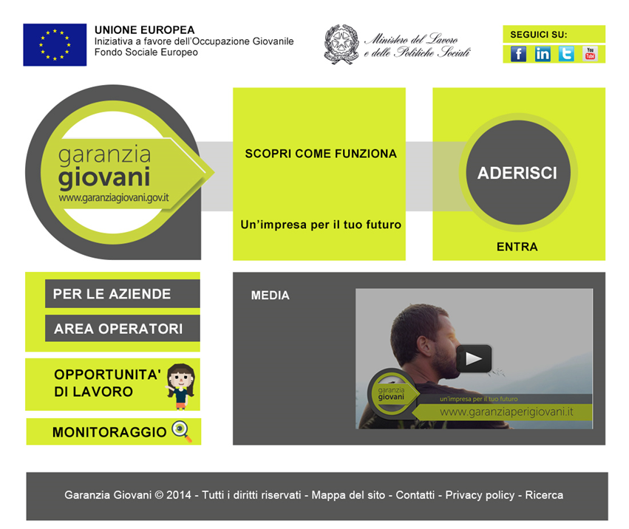
L’utente cittadino trova in home page la sezione a lui dedicata per registrarsi a Cliclavoro o per entrare nell’area riservata se è già registrato.
Cliccando su “Aderisci” si apre in overlay il form di registrazione, dove l’utente fornisce le proprie informazioni anagrafiche.
Se già registrato, può accedere all’area riservata cliccando su “Entra”, nella stessa area.
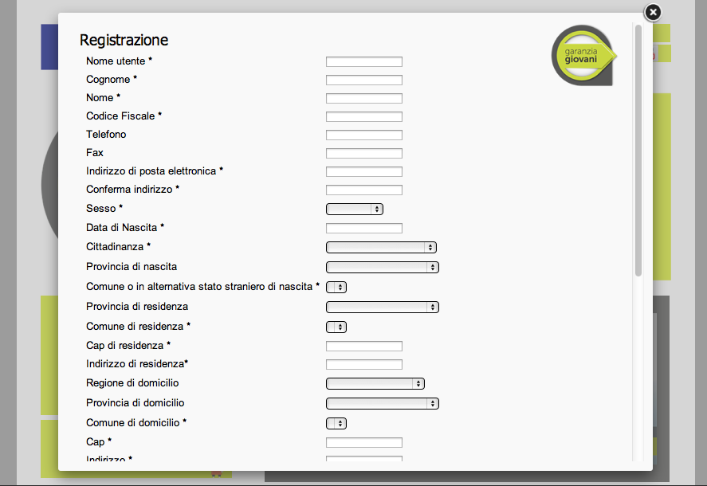

Dopo aver completato, l’inserimento l’utente cittadino riceverà una mail all’indirizzo di posta elettronica segnalato per confermare la registrazione. Con le credenziali ricevute l’utente dovrà effettuare l’accesso sull’area riservata del portale www.cliclavoro.gov.it
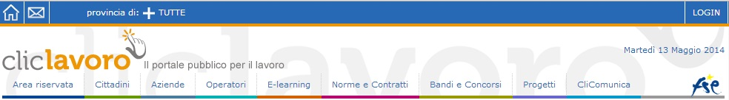
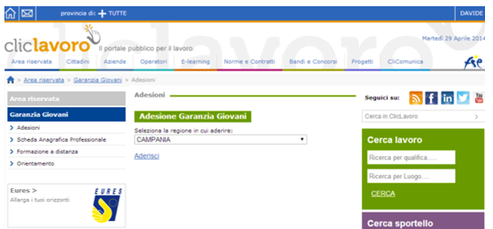
Successivamente, l’utente cittadino accreditato, per partecipare a Garanzia Giovani, dovrà indicare una regione da cui vorrebbe essere seguito nella ricerca di un’occupazione. Con questa operazione il giovane chiede, quindi, di essere preso in carico da una regione la quale assegnerà questo giovane ai Centri per l’Impiego (soggetti pubblici) e alle agenzie accreditate in quella regione (soggetti privati) che verificheranno le informazioni e provvederanno a contattarlo entro due mesi.
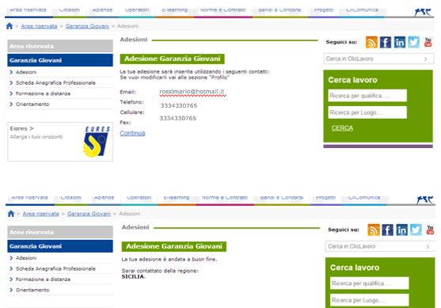
Il sistema restituisce i dati con cui verrà inserita l’adesione. Sarà sufficiente cliccare sul pulsante “Continua” per confermare i dati riepilogati. Seguirà un messaggio di avvenuta adesione che confermerà il buon esito dell’operazione.

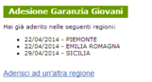
Se l’utente ha già espresso un’adesione, al login successivo si aprirà una schermata che riporta l’elenco delle adesioni effettuate e il pulsante per richiedere ulteriori adesioni.

L’utente cittadino può solo visualizzare la SAP (Scheda Anagrafica Professionale) dal menu dell’area riservata, quando nella sezione 6 della stessa (lato utente operatore) sono presenti determinate politiche attive (es. Patto di Attivazione). Nelle sezione “Formazione a distanza” l’utente troverà corsi e-learning specifici, mentre dal link “Orientamento” si accede ad un questionario di orientamento al lavoro.
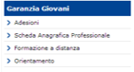
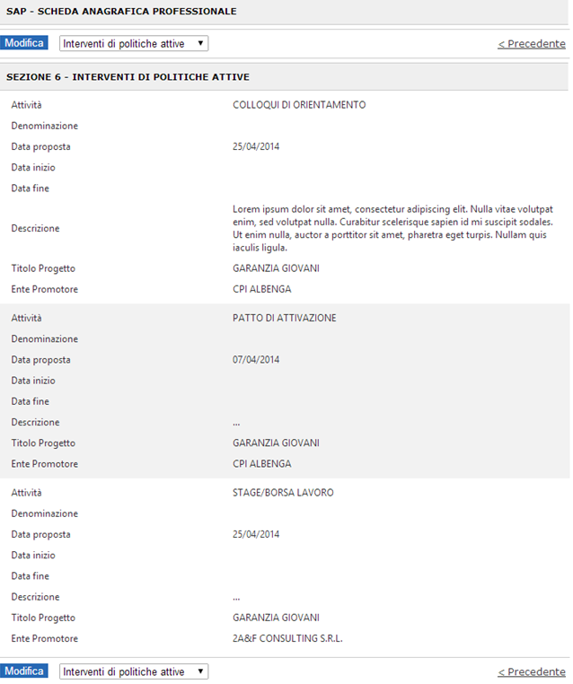

Guida utente OPERATORE

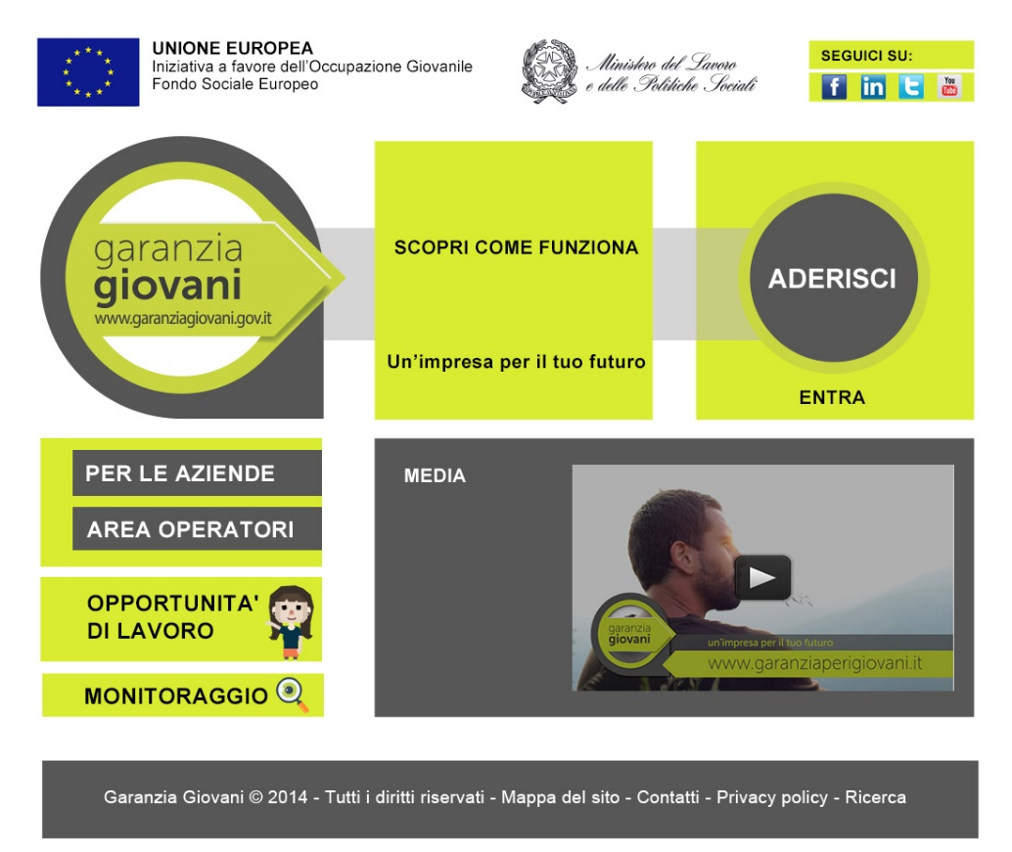
Gli operatori possono accedere alla sezione loro dedicata cliccando sull’apposito pulsante nella home page del portale www.garanziagiovani.gov.it. Così facendo, accederanno all’area riservata del portale Cliclavoro.

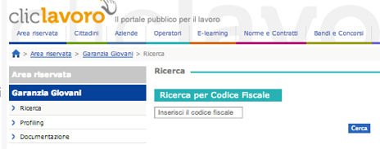
I CPI (Centri per l’Impiego) e gli altri operatori abilitati avranno a disposizione una pagina di ricerca attraverso cui accedere alle informazioni degli utenti (DID – Dichiarazione di Immediata Disponibilità e SAP - Scheda Anagrafica Professionale). La ricerca può essere effettuata inserendo il codice fiscale.
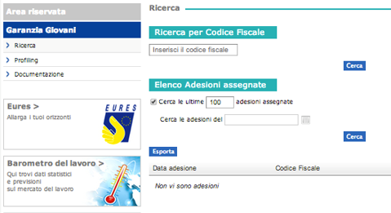
I CPI visualizzano anche una lista di utenti per codice fiscale, con le adesioni che la regione ha assegnato a quel CPI. Tra le funzionalità presenti per gli operatori anche una ricerca per data e la possibilità di esportazione dei dati.

I risultati di ricerca vengono visualizzati con i dati anagrafici e l’elenco delle adesioni. 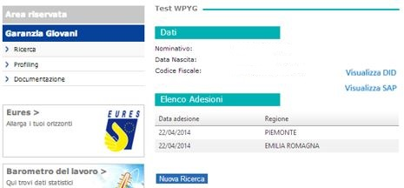
I pulsanti “Visualizza DID” e “Visualizza SAP” consentiranno di visualizzare, rispettivamente, la Dichiarazione di Immediata Disponibilità e la Scheda Anagrafica Professionale.
L’elenco DID è una tabella che visualizza le DID associate al codice fiscale richiesto, indicando i dati relativi al Protocollo, alla Data di inserimento e il rispettivo Dettaglio.
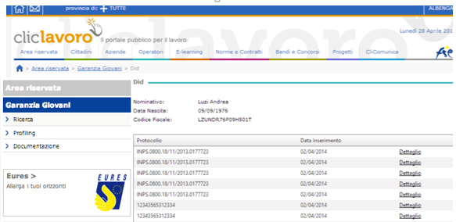
Cliccando sul pulsante “Dettaglio” saranno riportati i dati di dettaglio relativi alla DID selezionata.
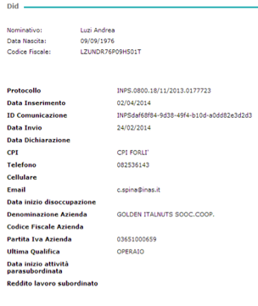
La SAP è una scheda che riporta tutti i dati anagrafici e professionali dell’utente.
Su ciascuna delle sezioni il pulsante “Modifica” consente di effettuare delle variazioni sui dati inseriti.
Ogni SAP si compone di una serie di sezioni:
- Sezione 0 – Dati di invio
- Sezione 1 – Dati anagrafici
- Sezione 2 – Dati amministrativi
- Sezione 4 - Esperienze di lavoro
- Sezione 5 - Informazioni curriculari utili all’incontro domanda/offerta (in collegamento a Cliclavoro)
- Sezione 6 – Interventi di politiche attive
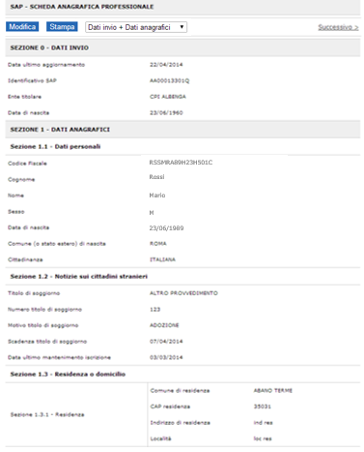

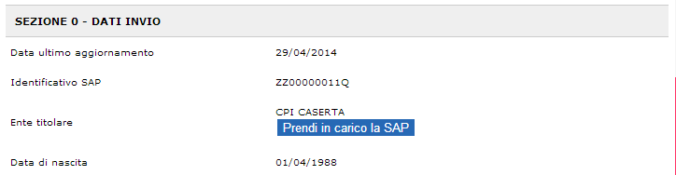
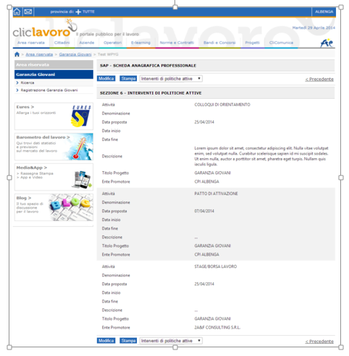
Gli operatori possono registrare un cittadino, attraverso il form dedicato. Il CPI che appartiene al domicilio dell’utente può prendere in carico la SAP ottenendo così i permessi per modificarne tutte le sezioni. Il pulsante “Prendi in carico la SAP” si trova nella Sezione 0 – Dati di invio della SAP.
Gli altri CPI possono visualizzare tutte le sezioni della SAP ma modificare solo la Sezione 6 delle politiche attive. Essi possono prendere in carico la SAP se hanno le caratteristiche per farlo. Gli altri operatori non CPI, ad esempio APL (Agenzie per il Lavoro) possono vedere le Sezioni 0-1 e modificare la Sezione 6.
Attraverso la voce di menu “Profiling” dell’area riservata dell’operatore, l’operatore, inserendo un Codice Fiscale, il sistema fornisce l’indice di Profiling associato all’utente se già calcolato. In caso contrario propone una serie di campi da compilare per effettuare il Profiling.
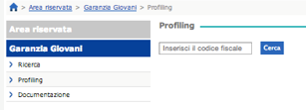
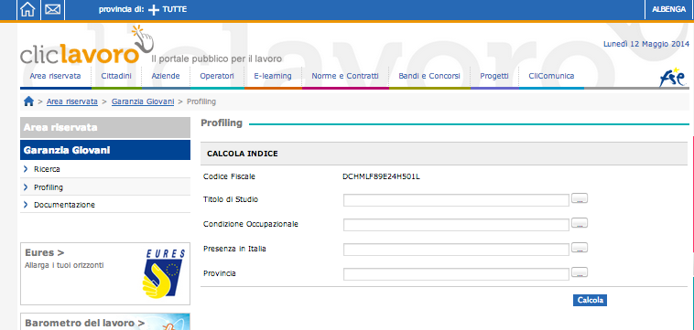

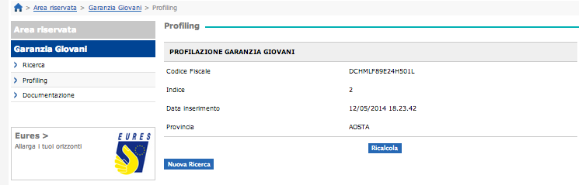
Dalla voce di menu “Documentazione” si accede a una serie di documenti informativi visualizzati come elenco di link.
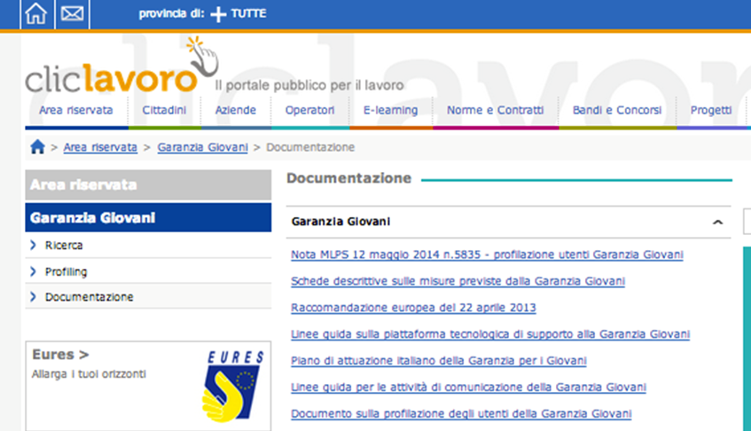

Guida utente REGIONE
L’utente Regione può:
- vedere l’elenco delle adesioni pervenute
- assegnarle ai propri CPI utilizzando l’icona di modifica, corrispondente ad ogni codice fiscale.
